Vertikale Landwirtschaft in der Schule

Bauanleitung für einfache hydroponische Systeme zum Experimentieren im Kontext aktueller globaler Herausforderungen

H. Hardt1,2,3, I. Heil2, 3, J. T. van Dongen1, J. Bohrmann2,R. Schmidt1

RWTH Aachen, 1Institut für Biologie I, Botanik/Molekulare Genetik, 2Institut für Biologie II, Zoologie und Humanbiologie, 3Didaktik der Biologie und Chemie

Zusatzmaterial

Abbildungen aus dem Artikel

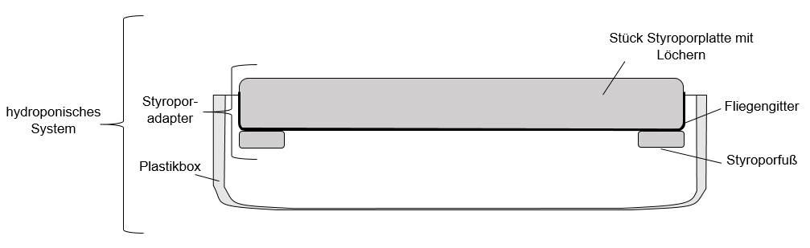

**Abb. 2: Schema eines hydroponischen Systems für die Kultivierung von Mais in der Schule (“Maissystem”).** Das hydroponische System besteht aus einer Plastikbox und einem Styroporadapter, der passend angefertigt und in die Box eingesetzt wird. Für den Adapter wird eine Styroporplatte zugeschnitten und mit Löchern, einem Fliegengitter und zwei Styroporfüßen versehen. In die Box wird eine wässrige Lösung eingefüllt, auf der der Adapter aufschwimmt. Im Experiment wird in jedes Loch des Adapters ein Samen bzw. ein Keimling gesetzt.

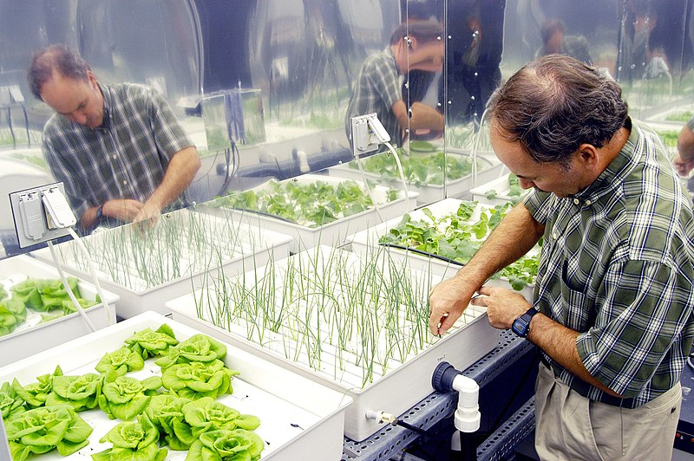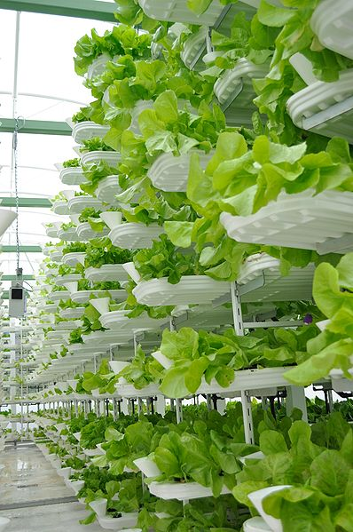

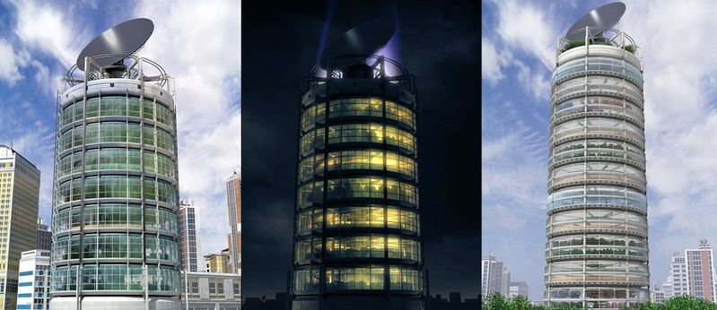

**Abb. 1: Hydroponische Systeme (oben) und Farm Scraper (unten).** Oben links (a): Kultivierung von Salat, Zwiebeln und Radieschen bei der NASA; oben rechts (b): Vertikal kultivierter Salat; unten: 3D-Modelle für Farmscraper. Fotos/Bilder: a) NASA, public domain, <https://commons.wikimedia.org/wiki/File:Hydroponic_onions_nasa.jpg>; b) Valcenteu, [CC BY-SA 3.0](https://creativecommons.org/licenses/by-sa/3.0), <https://commons.wikimedia.org/wiki/File:VertiCrop.jpg>); c) Cjacobs627 at English Wikipedia, [CC BY-SA 3.0](https://creativecommons.org/licenses/by-sa/3.0), <https://commons.wikimedia.org/wiki/File:Vertical_farm2.jpg>.

Abbildungen aus dem Arbeitsmaterial (Bauanleitung)

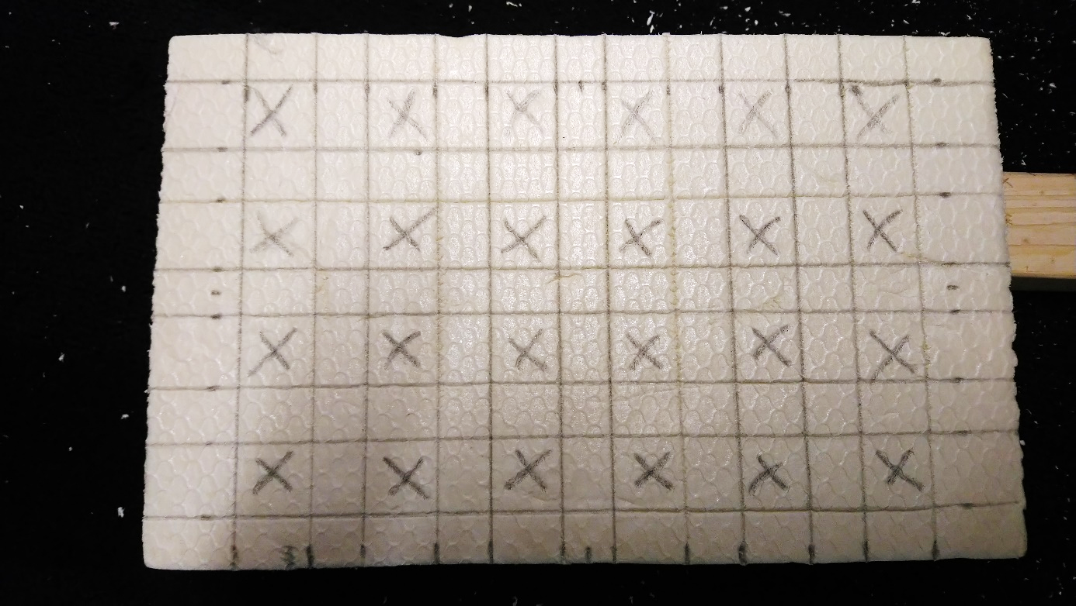

d

bbbbb

c

c

c

c

c

b

a

a

c

a

c

c

c

d

d

d

d

d

d

c

d

b

**Abb. 1: Einzeichnung der Lochpositionen am Beispiel des Adapters für das Maissystem.** An den mit X markierten Stellen werden Löcher gebohrt. a ≙ Abstand Loch zu Außenrand des Adapters in der Länge und b ≙ Abstand Loch zu Außenrand des Adapters in der Breite, c ≙ Lochdurchmesser; d ≙ Abstände zwischen den Löchern. Für die Maße vgl. Tab. 2 in der Bauanleitung.

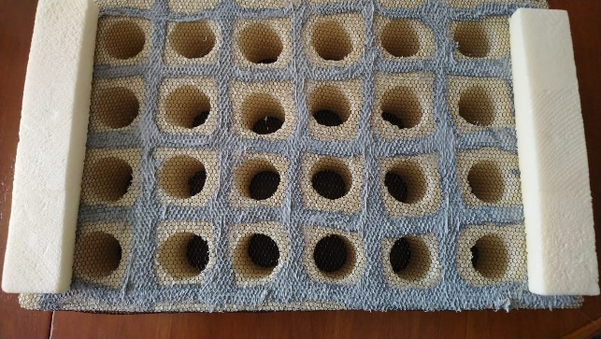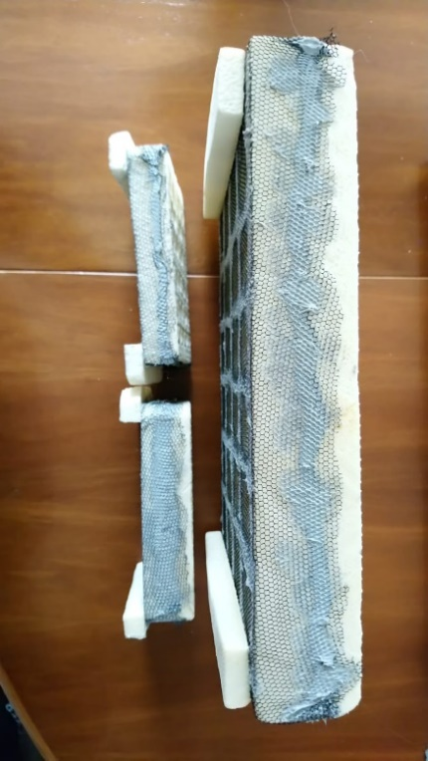

**Abb. 2: Positionierung des Silikons und der Styroporfüße.** Auch unter den Styroporfüßen wurde vor dem Ankleben des Fliegengitters Silikon verteilt. Das an den Seiten überstehende Fliegengitter wurde abgeschnitten.